### **Analiza učenika osnovnih škola i učešća učenika 1. razreda u ukupnom broju stanovnika Novog Pazara, Čačka i Kraljeva**

Kretanje broja učenika u osnovnim školama i učešće učenika 1. razreda u ukupnoj populaciji predstavljaju ključne indikatore demografskih i društvenih trendova. Ovi pokazatelji pružaju uvid u dinamiku nataliteta, obrazovne strukture i buduće radne snage u određenim zajednicama, kao i u stepen demografske održivosti i regionalne razlike.

Podaci su preuzeti sa internet prezentacije Republičkog zavoda za statistiku: <https://data.stat.gov.rs/Home/Result/11020301?languageCode=sr-Cyrl>

Ova analiza ima za cilj da prikaže:

1. **Ukupan broj učenika osnovnih škola:** Kroz dekadu, pratimo opadanje ili porast broja učenika u osnovnom obrazovanju kao refleksiju nataliteta, migracija i opšte demografske situacije.
2. **Broj učenika 1. razreda osnovne škole:** Ovaj pokazatelj je posebno važan jer direktno ukazuje na trenutni trend nataliteta i demografsku stabilnost.
3. **Učešće učenika 1. razreda u ukupnom broju stanovnika:** Pored kvantitativne analize, relativni podaci omogućavaju poređenje između različitih zajednica i njihovog demografskog potencijala.

### **Zašto je analiza važna?**

#### **1. Demografska slika i budućnost populacije**

Broj učenika u osnovnim školama, posebno učenika 1. razreda, direktno je povezan sa stopom rađanja i demografskim priraštajem. Pad broja učenika signalizuje smanjenje nataliteta, dok rast može ukazivati na demografski oporavak ili priliv stanovništva.

#### **2. Regionalne razlike**

U Srbiji su izražene razlike između urbanih i ruralnih sredina, kao i između razvijenijih i manje razvijenih regiona. Ova analiza omogućava uvid u to kako demografski i socio-ekonomski faktori utiču na broj učenika i obrazovni sistem u različitim zajednicama.

#### **3. Uticaj migracija**

Migracije, kako unutrašnje (iz manjih opština u veće gradove), tako i međunarodne, značajno utiču na broj učenika. Uključivanjem ovog pokazatelja možemo identifikovati oblasti sa intenzivnijim migracionim procesima.

### **Razlozi za odvojeno posmatranje gradova i opština**

Analizom gradova Novi Pazar, Kraljevo i Čačak odvojeno od manjih opština (Tutin, Sjenica, Nova Varoš, Prijepolje, Priboj i Raška) omogućava se preciznije razumevanje regionalnih razlika:

1. **Gradovi kao regionalni centri:** Novi Pazar, Kraljevo i Čačak su veći urbani centri sa razvijenijom ekonomijom, infrastrukturom i obrazovnim kapacitetima, što ih stavlja u povoljniju poziciju u poređenju sa manjim opštinama.
2. **Manje opštine kao ruralne zajednice:** Tutin, Sjenica, Nova Varoš i ostale opštine suočavaju se sa većim izazovima u pogledu demografskog pada, migracija i održivosti lokalnih obrazovnih institucija.
3. **Migracione razlike:** Gradovi beleže manji odliv stanovništva i relativno stabilnije brojke učenika, dok manje opštine često pate od demografskog pražnjenja i zatvaranja škola.

### **Cilj analize**

Ova analiza pruža uvid u:

* **Opšte demografske trendove:** Kako se broj učenika menja u vremenu, koji su glavni uzroci tih promena i kako oni utiču na obrazovni sistem.
* **Razlike među zajednicama:** Uticaj lokalnih ekonomskih, kulturnih i migracionih faktora na broj učenika.
* **Predviđanja za budućnost:** Kako trenutni trendovi mogu oblikovati budućnost populacije i obrazovnog sistema u ovim gradovima i opštinama.

Ova uvodna analiza postavlja osnovu za detaljno razmatranje svake opštine i grada pojedinačno, sa fokusom na specifične izazove i potencijale svakog regiona.

### **I Analiza kretanja broja učenika osnovnih škola i broja upisanih u 1. razred osnovne škole za grad Novi Pazar**

Obrazovni sistem, posebno osnovno obrazovanje, predstavlja ključni segment razvoja svakog društva i jedan od najvažnijih pokazatelja demografske i socio-ekonomske stabilnosti. Praćenje broja učenika osnovnih škola i učenika 1. razreda u lokalnim zajednicama pruža uvid u stanje nataliteta, migracionih tokova i održivosti lokalne populacije. Takođe, omogućava prepoznavanje obrazovnih trendova i izazova s kojima se suočavaju zajednice poput Novog Pazara.

Ova analiza fokusira se na dugoročne promene broja učenika osnovnih škola i učenika 1. razreda u Novom Pazaru. Kroz uporedne indekse i bazične indekse, identifikovani su ključni trendovi i dinamičke promene u poslednjoj deceniji. Poseban akcenat stavljen je na projekcije za 2031. i 2041. godinu, kako bi se bolje sagledale buduće potrebe obrazovnog sistema i definisale mere za unapređenje demografske i obrazovne stabilnosti.

Za Novi Pazar, kao jedan od gradova sa specifičnom demografskom i kulturnom strukturom u Srbiji, analiza broja učenika pruža i dodatne uvide u šire društvene tokove, uključujući uticaj nataliteta, migracija i regionalnog razvoja na obrazovanje. Ova analiza ne služi samo za identifikaciju izazova, već i za prepoznavanje mogućnosti za unapređenje obrazovnog sistema i bolje planiranje lokalne politike razvoja.

### **Tabela sa vrednostima po godinama za Novi Pazar**

|  |  |  |
| --- | --- | --- |
| **Školska godina** | **Ukupan broj učenika** | **Broj učenika 1. razreda** |
| **2014/15** | 12.572 | 1.516 |
| **2015/16** | 12.574 | 1.612 |
| **2016/17** | 12.553 | 1.528 |
| **2017/18** | 12.572 | 1.522 |
| **2018/19** | 12.372 | 1.458 |
| **2019/20** | 12.146 | 1.486 |
| **2020/21** | 12.023 | 1.514 |
| **2021/22** | 11.781 | 1.430 |
| **2022/23** | 11.675 | 1.406 |
| **2023/24** | 11.364 | 1.331 |

### **Komentari na tabelu**

#### **Ukupan broj učenika (2014/15–2023/24):**

* Ukupan broj učenika opao je sa **12.572 (2014/15)** na **11.364 (2023/24)**, što predstavlja smanjenje od **1.208 učenika** ili **9,62%** u periodu od 9 godina.
* Pad je postepen, ali kontinuiran, sa manjim oscilacijama. Najveći broj učenika zabeležen je u 2015/16 (12.574), dok je najniži broj zabeležen u poslednjoj školskoj godini 2023/24.

#### **Broj učenika 1. razreda (2014/15–2023/24):**

* Broj učenika 1. razreda smanjen je sa **1.516 (2014/15)** na **1.331 (2023/24)**, što je pad od **12,21%** ili **185 učenika**.
* Najveći broj učenika 1. razreda zabeležen je u 2015/16 (1.612), dok je najniži broj zabeležen u 2023/24 (1.331).
* Pad broja prvaka je brži u odnosu na ukupan broj učenika, što ukazuje na smanjenje nataliteta ili migracije porodica sa mlađom decom.

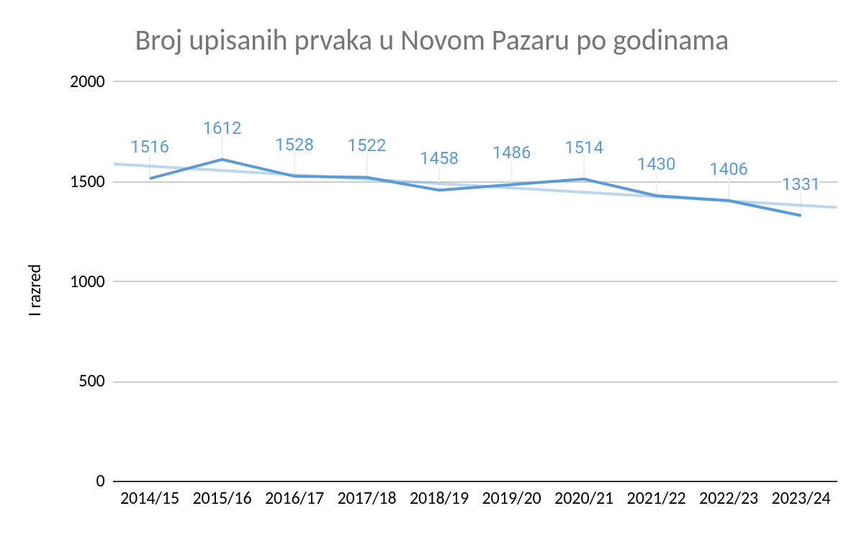

#### **Oscilacije i trendovi:**

* **Stagnacija u periodu 2014/15–2017/18:** Broj ukupnih učenika i prvaka bio je relativno stabilan.
* **Postepeni pad nakon 2018/19:** Broj učenika počinje da opada značajnijim tempom, što se može povezati sa opštim demografskim i migracionim trendovima.
* **Razlika u trendovima ukupnih učenika i prvaka:** Brži pad broja prvaka ukazuje na budući uticaj smanjenja nataliteta na obrazovni sistem.

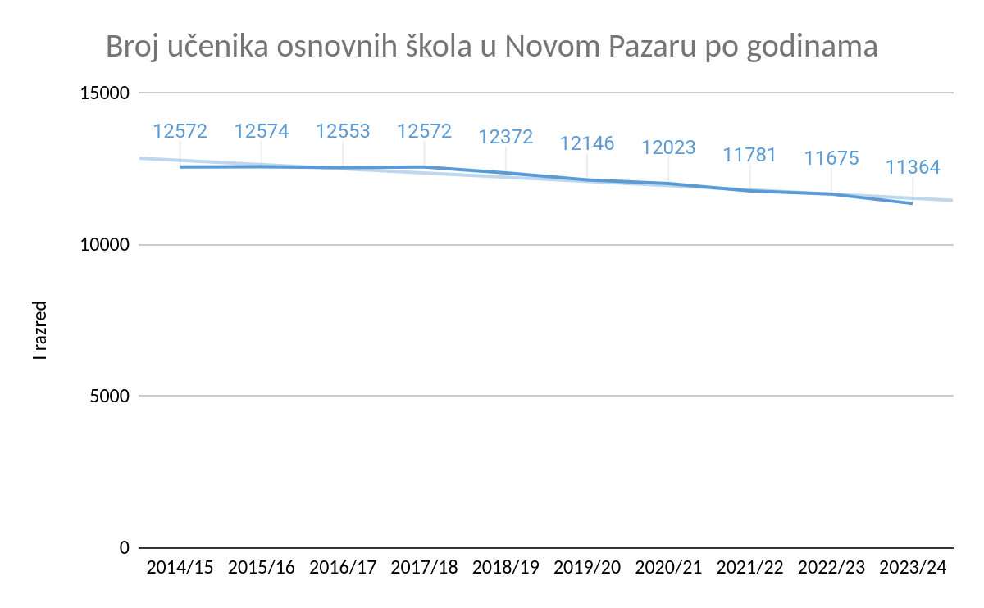

U nastavku dokumenta se nalaze analize sa **bazičnim indeksima** za 2014/15 kao baznu vrednost, zajedno sa ostalim analizama.

### **1. Bazični indeksi (bazna godina: 2014/15)**

Bazični indeks = (Vrednost u datoj godini / Vrednost u 2014/15)×100

|  |  |  |  |  |
| --- | --- | --- | --- | --- |
| **Godina** | **Ukupan broj učenika** | **Bazični indeks ukupnih učenika** | **Broj učenika 1. razreda** | **Bazični indeks učenika 1. razreda** |
| **2014/15** | 12.572 | 100,00 | 1.516 | 100,00 |
| **2015/16** | 12.574 | 100,02 | 1.612 | 106,33 |
| **2016/17** | 12.553 | 99,85 | 1.528 | 100,79 |
| **2017/18** | 12.572 | 100,00 | 1.522 | 100,40 |
| **2018/19** | 12.372 | 98,41 | 1.458 | 96,17 |
| **2019/20** | 12.146 | 96,60 | 1.486 | 97,98 |
| **2020/21** | 12.023 | 95,63 | 1.514 | 99,87 |
| **2021/22** | 11.781 | 93,72 | 1.430 | 94,32 |
| **2022/23** | 11.675 | 92,86 | 1.406 | 92,73 |
| **2023/24** | 11.364 | 90,38 | 1.331 | 87,79 |

### **2. Projekcije za 2031. i 2041. godinu**

#### **Projekcija ukupnog broja učenika**

Prosečna godišnja stopa pada ukupnog broja učenika (2014/15–2023/24):

Godišnji pad (%) = (Broj učenika 2023/24 – Broj učenika 2014/15) × (Broj učenika 2014/15 × (2023/24 – 2014/15) × 100 = (11.364 - 12.572)}×{12.572 × 9} × 100 = -1,07%

Projekcija broja učenika:

Ukupan broj učenika 2031 = 11.364 × (1−0,0107)8 ≈10.410 Ukupan broj učenika 2041=11.364×(1−0,0107)18≈9.470

#### **Projekcija broja učenika 1. razreda**

Prosečna godišnja stopa pada broja učenika 1. razreda (2014/15–2023/24):

Godišnji pad (%) = (Broj učenika 1. razreda 2023/24 – Broj učenika 1. razreda 2014/15)×{Broj učenika 1. razreda 2014/15 × (2023/24 – 2014/15)}× 100 = (1.331 - 1.516)×(1.516 × 9) × 100 = -1,35%

Projekcija broja učenika 1. razreda:

Broj učenika 1. razreda 2031=1.331×(1−0,0135)8 ≈1.178

Broj učenika 1. razreda 2041=1.331×(1−0,0135)18 ≈1.015

### **3. Zaključci**

#### **A) Kretanje broja učenika (2014/15–2023/24):**

* **Ukupan broj učenika opao je za** **9,62%**, dok je broj učenika 1. razreda opao za **12,21%**.
* Pad je izraženiji kod učenika 1. razreda, što ukazuje na niži natalitet ili migracije porodica sa malom decom.

#### **B) Projekcije za 2031. i 2041. godinu:**

* **Ukupan broj učenika:**
* Očekuje se pad na **10.410** učenika do 2031. godine i na **9.470** do 2041. godine, što je smanjenje od 16% u narednih 18 godina.
* **Broj učenika 1. razreda:**
* Predviđa se smanjenje na **1.178** učenika 1. razreda do 2031. godine i na **1.015** do 2041. godine, što je smanjenje od 23,1% u odnosu na trenutni broj.

#### **C) Ključni izazovi i preporuke:**

* **Izražen pad nataliteta i migracija:** Pad broja učenika 1. razreda signalizuje dugoročne demografske izazove.
* **Stabilizacija obrazovnog sistema:** Potrebne su mere za podsticanje nataliteta, zadržavanje mladih porodica i poboljšanje obrazovne infrastrukture.
* **Prilagođavanje kapaciteta škola:** Projekcije ukazuju na potrebu optimizacije školske mreže u skladu sa smanjenjem broja učenika.

#### **D) Opšti zaključak:**

Novi Pazar beleži postepen pad broja učenika, koji će se nastaviti u narednim decenijama ako se ne preduzmu strateške mere. Iako grad ima povoljniju demografsku osnovu u poređenju sa drugim delovima Srbije, trendovi smanjenja broja učenika ukazuju na potrebu za hitnim akcijama kako bi se obezbedila održivost obrazovnog sistema i demografska stabilnost.

### **II Analiza za Čačak: Kretanje broja učenika osnovnih škola i broja učenika 1. razreda**

Praćenje broja učenika osnovnih škola i učenika 1. razreda pruža ključne informacije o demografskim i obrazovnim trendovima u Čačku. Ovo je važan indikator stanja nataliteta, migracija i održivosti lokalnog obrazovnog sistema. Analizom promene broja učenika osnovnih škola i učenika 1. razreda identifikuju se ključni izazovi i mogućnosti za unapređenje. Fokus ove analize je na dugoročnim trendovima i projekcijama za 2031. i 2041. godinu, kako bi se bolje planirale buduće obrazovne i demografske politike.

### **1. Tabela sa vrednostima po godinama**

|  |  |  |
| --- | --- | --- |
| **Školska godina** | **Ukupan broj učenika** | **Broj učenika 1. razreda** |
| **2014/15** | 9.121 | 1.030 |
| **2015/16** | 9.006 | 1.063 |
| **2016/17** | 8.915 | 1.066 |
| **2017/18** | 8.810 | 1.029 |
| **2018/19** | 8.577 | 1.022 |
| **2019/20** | 8.441 | 1.041 |
| **2020/21** | 8.286 | 945 |
| **2021/22** | 8.179 | 1.008 |
| **2022/23** | 8.186 | 1.002 |
| **2023/24** | 8.148 | 1.035 |

### **2. Bazični indeksi (bazna godina: 2014/15)**

Bazični indeks = (Vrednost u datoj godini / Vrednost u 2014/15) × 100

|  |  |  |  |  |
| --- | --- | --- | --- | --- |
| **Godina** | **Ukupan broj učenika** | **Bazični indeks ukupnih učenika** | **Broj učenika 1. razreda** | **Bazični indeks učenika 1. razreda** |
| **2014/15** | 9.121 | 100,00 | 1.030 | 100,00 |
| **2015/16** | 9.006 | 98,74 | 1.063 | 103,20 |
| **2016/17** | 8.915 | 97,75 | 1.066 | 103,50 |
| **2017/18** | 8.810 | 96,60 | 1.029 | 99,90 |
| **2018/19** | 8.577 | 94,04 | 1.022 | 99,22 |
| **2019/20** | 8.441 | 92,56 | 1.041 | 101,07 |
| **2020/21** | 8.286 | 90,85 | 945 | 91,75 |
| **2021/22** | 8.179 | 89,66 | 1.008 | 97,87 |
| **2022/23** | 8.186 | 89,74 | 1.002 | 97,28 |
| **2023/24** | 8.148 | 89,30 | 1.035 | 100,49 |

### **3. Projekcije za 2031. i 2041. godinu**

#### **A) Projekcija ukupnog broja učenika**

Prosečna godišnja stopa pada ukupnog broja učenika (2014/15–2023/24): -1,18\%

Projekcija:

Ukupan broj učenika 2031= 8.148 × (1−0,0118)8 ≈ 7.620

Ukupan broj učenika 2041= 8.148 × (1−0,0118)18 ≈ 6.560

#### **B) Projekcija broja učenika 1. razreda**

Prosečna godišnja stopa pada broja učenika 1. razreda (2014/15–2023/24): +0,05\%

Projekcija:

Broj učenika 1. razreda 2031 = 1.035 × (1+0,0005)8 ≈ 1.039

Broj učenika 1. razreda 2041 = 1.035 × (1+0,0005)18 ≈ 1.044

### **4. Zaključci**

#### **A) Kretanje broja učenika (2014/15–2023/24):**

* Ukupan broj učenika smanjen je za **10,65%**, sa **9.121 (2014/15)** na **8.148 (2023/24)**.
* Broj učenika 1. razreda ostao je relativno stabilan, sa blago pozitivnim trendom.

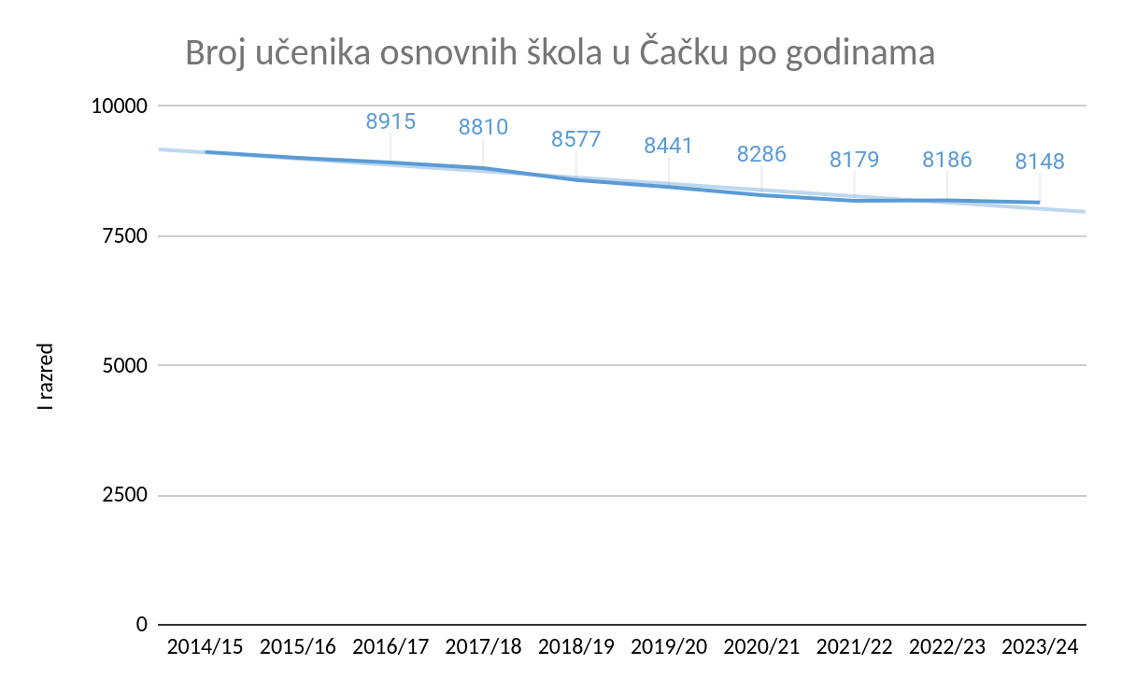

#### **B) Projekcije za 2031. i 2041. godinu:**

* **Ukupan broj učenika:** Očekuje se pad na **7.620 učenika do 2031. godine** i **6.560 učenika do 2041. godine**, što predstavlja značajno smanjenje od **19,7%** u odnosu na 2023/24.
* **Broj učenika 1. razreda:** Predviđa se stabilizacija sa blago pozitivnim trendom, uz očekivani broj od **1.039 učenika 1. razreda do 2031. godine** i **1.044 učenika do 2041. godine**.

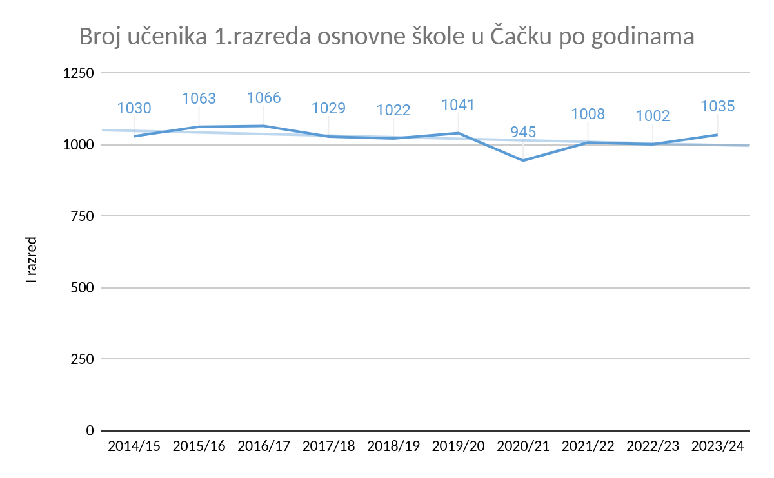

#### **C) Ključni izazovi i preporuke:**

* **Pad ukupnog broja učenika:** Ovaj trend ukazuje na demografske izazove i potrebu za podsticanjem nataliteta i zadržavanjem porodica u Čačku.
* **Stabilan broj učenika 1. razreda:** Pozitivan signal za obrazovni sistem, ali je potrebno nastaviti sa podrškom mladim porodicama kako bi se očuvao ovaj trend.
* **Optimizacija školske mreže:** Projekcije ukazuju na potrebu za prilagođavanjem kapaciteta škola u skladu sa opadajućim brojem učenika.

#### **D) Opšti zaključak:**

Čačak pokazuje relativno stabilnu situaciju sa brojem učenika 1. razreda, ali pad ukupnog broja učenika ukazuje na dugoročne izazove. Potrebne su ciljane mere za podsticanje nataliteta, smanjenje migracija i jačanje lokalne privrede kako bi se obezbedila demografska i obrazovna održivost.

### **III Analiza za Kraljevo: Kretanje broja učenika osnovnih škola i broja učenika 1. razreda**

Praćenje broja učenika osnovnih škola i učenika 1. razreda u Kraljevu predstavlja značajan pokazatelj demografskih trendova, migracionih tokova i održivosti lokalnog obrazovnog sistema. Ova analiza fokusira se na dugoročne promene broja učenika osnovnih škola i učenika 1. razreda u Kraljevu od 2014/15 do 2023/24 školske godine, kao i na projekcije za 2031. i 2041. godinu.

### **1. Tabela sa vrednostima po godinama**

|  |  |  |
| --- | --- | --- |
| **Školska godina** | **Ukupan broj učenika** | **Broj učenika 1. razreda** |
| **2014/15** | 10.224 | 1.190 |
| **2015/16** | 10.049 | 1.122 |
| **2016/17** | 9.839 | 1.110 |
| **2017/18** | 9.698 | 1.083 |
| **2018/19** | 9.334 | 1.026 |
| **2019/20** | 8.961 | 998 |
| **2020/21** | 8.604 | 1.011 |
| **2021/22** | 8.428 | 1.050 |
| **2022/23** | 8.285 | 1.018 |
| **2023/24** | 8.137 | 995 |

### **2. Bazični indeksi (bazna godina: 2014/15)**

Bazični indeks = (Vrednost u datoj godini / Vrednost u 2014/15) × 100

|  |  |  |  |  |
| --- | --- | --- | --- | --- |
| **Godina** | **Ukupan broj učenika** | **Bazični indeks ukupnih učenika** | **Broj učenika 1. razreda** | **Bazični indeks učenika 1. razreda** |
| **2014/15** | 10.224 | 100,00 | 1.190 | 100,00 |
| **2015/16** | 10.049 | 98,29 | 1.122 | 94,29 |
| **2016/17** | 9.839 | 96,23 | 1.110 | 93,28 |
| **2017/18** | 9.698 | 94,85 | 1.083 | 91,01 |
| **2018/19** | 9.334 | 91,30 | 1.026 | 86,22 |
| **2019/20** | 8.961 | 87,63 | 998 | 83,87 |
| **2020/21** | 8.604 | 84,15 | 1.011 | 84,96 |
| **2021/22** | 8.428 | 82,43 | 1.050 | 88,24 |
| **2022/23** | 8.285 | 81,03 | 1.018 | 85,56 |
| **2023/24** | 8.137 | 79,58 | 995 | 83,61 |

### **3. Projekcije za 2031. i 2041. godinu**

#### **A) Projekcija ukupnog broja učenika**

Prosečna godišnja stopa pada ukupnog broja učenika (2014/15–2023/24): -2,28\%

Projekcija:

Ukupan broj učenika 2031= 8.137 × (1−0,0228)8 ≈ 7.176

Ukupan broj učenika 2041= 8.137 × (1−0,0228)18 ≈ 5.893

#### **B) Projekcija broja učenika 1. razreda**

Prosečna godišnja stopa pada broja učenika 1. razreda (2014/15–2023/24): -1,83\%

Projekcija:

Broj učenika 1. razreda 2031= 995 × (1−0,0183)8 ≈ 868

Broj učenika 1. razreda 2041= 995 × (1−0,0183)18 ≈ 730

### **4. Zaključci**

#### **A) Kretanje broja učenika (2014/15–2023/24):**

* Ukupan broj učenika smanjen je za **20,40%**, sa **10.224 (2014/15)** na **8.137 (2023/24)**.
* Broj učenika 1. razreda opao je za **16,39%**, sa **1.190 (2014/15)** na **995 (2023/24)**.

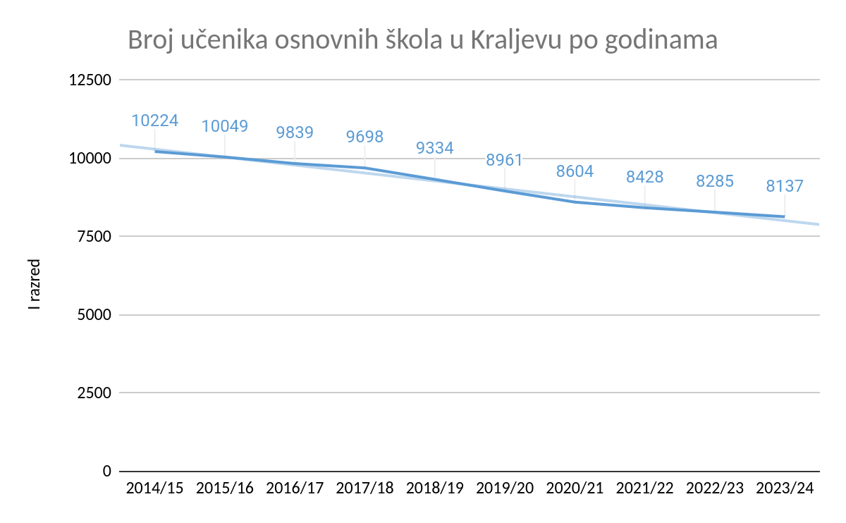

#### **B) Projekcije za 2031. i 2041. godinu:**

* **Ukupan broj učenika:** Očekuje se pad na **7.176 učenika do 2031. godine** i **5.893 učenika do 2041. godine**, što je smanjenje od **27,6%** u odnosu na trenutni broj.
* **Broj učenika 1. razreda:** Predviđa se pad na **868 učenika 1. razreda do 2031. godine** i **730 učenika do 2041. godine**, što je smanjenje od **26,7%** u odnosu na trenutni broj.

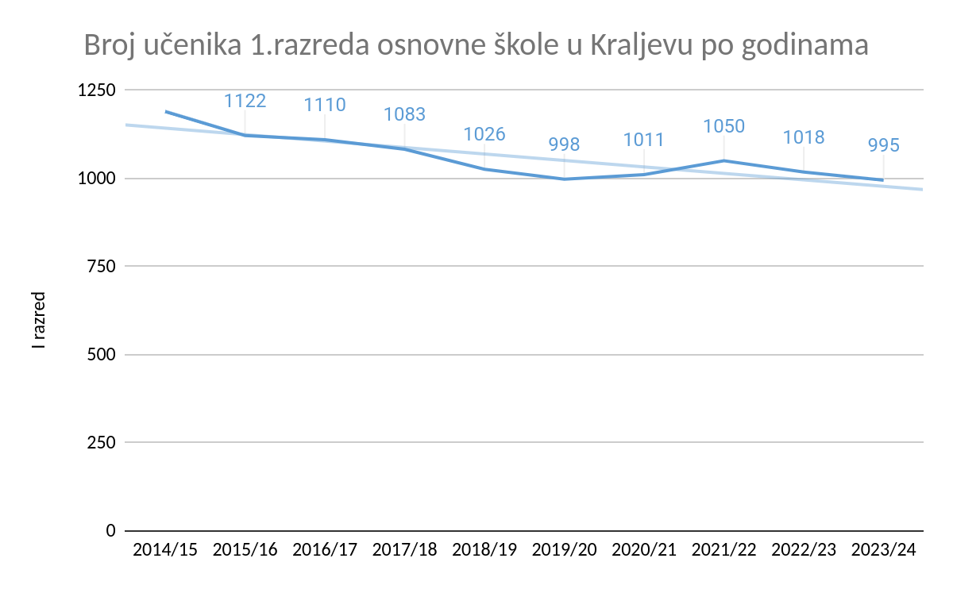

#### **C) Ključni izazovi i preporuke:**

* **Značajan pad ukupnog broja učenika:** Pad broja učenika ukazuje na ozbiljne demografske izazove, uključujući nizak natalitet i migracije.
* **Smanjenje broja prvaka:** Pad broja učenika 1. razreda ukazuje na dugoročni uticaj demografskih promena na obrazovni sistem.
* **Podrška porodicama:** Potrebne su mere za podsticanje nataliteta i zadržavanje mladih porodica u Kraljevu.

#### **D) Opšti zaključak:**

Kraljevo beleži izražen pad ukupnog broja učenika i učenika 1. razreda. Projekcije za naredne decenije ukazuju na nastavak ovog trenda, što zahteva hitne intervencije u demografskim i obrazovnim politikama. Održavanje kvaliteta obrazovnog sistema i optimizacija školske mreže ključni su prioriteti za očuvanje stabilnosti u budućnosti.

### **IV Komparativna analiza kretanja broja učenika osnovnih škola i učenika 1. razreda: Novi Pazar, Čačak i Kraljevo**

### **1. Uvod**

Komparativna analiza broja učenika osnovnih škola i učenika 1. razreda u Novom Pazaru, Čačku i Kraljevu pruža uvid u ključne demografske i obrazovne trendove u tri različita grada Srbije. Ova analiza omogućava identifikaciju sličnosti i razlika u kretanju broja učenika, njihovim uzrocima i posledicama po lokalne obrazovne sisteme. Fokus je na dugoročnim trendovima, uz projekcije za 2031. i 2041. godinu, kako bi se sagledale buduće potrebe i izazovi.

### **2. Tabela sa ključnim podacima**

|  |  |  |  |  |  |  |
| --- | --- | --- | --- | --- | --- | --- |
| **Grad** | **Ukupan broj učenika 2014/15** | **Ukupan broj učenika 2023/24** | **Promena (%)** | **Učenici 1. razreda 2014/15** | **Učenici 1. razreda 2023/24** | **Promena (%)** |
| **Novi Pazar** | 12.572 | 11.364 | -9,62% | 1.516 | 1.331 | -12,21% |
| **Čačak** | 9.121 | 8.148 | -10,65% | 1.030 | 1.035 | +0,49% |
| **Kraljevo** | 10.224 | 8.137 | -20,40% | 1.190 | 995 | -16,39% |

### **3. Komparativna analiza**

#### **A) Ukupan broj učenika**

* **Najmanji pad u Novom Pazaru:** Novi Pazar beleži pad od **9,62%**, što ukazuje na relativno povoljniju demografsku situaciju u poređenju sa Čačkom i Kraljevom. Visok natalitet i kulturni faktori doprinose sporijem opadanju broja učenika.
* **Srednji pad u Čačku:** Ukupan broj učenika u Čačku opao je za **10,65%**, što je slično Novom Pazaru, ali ukazuje na veću stabilnost u poređenju sa Kraljevom.
* **Najveći pad u Kraljevu:** Kraljevo beleži najveći pad od **20,40%**, što je posledica izraženih migracija i smanjenog nataliteta. Ovo ukazuje na ozbiljne demografske izazove.

#### **B) Broj učenika 1. razreda**

* **Relativna stabilnost u Čačku:** Broj učenika 1. razreda u Čačku čak beleži blagi porast od **0,49%**, što ukazuje na stabilizaciju nataliteta ili povratak mladih porodica.
* **Srednji pad u Novom Pazaru:** Pad od **12,21%** u Novom Pazaru ukazuje na postepen uticaj smanjenja nataliteta i migracija, ali je situacija povoljnija u poređenju sa Kraljevom.
* **Najveći pad u Kraljevu:** Broj učenika 1. razreda u Kraljevu opao je za **16,39%**, što ukazuje na kombinaciju migracija, smanjenog nataliteta i socio-ekonomskih izazova.

#### **C) Projekcije za 2031. i 2041. godinu**

* **Ukupan broj učenika:**
* Novi Pazar će zadržati relativno povoljniju poziciju sa predviđenim brojem od **10.410 učenika u 2031.** i **9.470 u 2041.**
* Čačak će beležiti umeren pad na **7.620 učenika u 2031.** i **6.560 u 2041.**
* Kraljevo će se suočiti sa najizraženijim padom na **7.176 učenika u 2031.** i **5.893 u 2041.**
* **Broj učenika 1. razreda:**
* Novi Pazar će imati **1.178 prvaka u 2031.** i **1.015 u 2041.**, što ukazuje na značajan, ali ne katastrofalan pad.
* Čačak će beležiti stabilnost sa **1.039 prvaka u 2031.** i **1.044 u 2041.**, što je pozitivan trend.
* Kraljevo će pasti na **868 prvaka u 2031.** i **730 u 2041.**, što ukazuje na ozbiljne izazove.

#### **D) Razlike u trendovima**

* Novi Pazar pokazuje otpornost zahvaljujući specifičnoj demografskoj strukturi i kulturnim faktorima koji podstiču natalitet.
* Čačak pokazuje stabilizaciju, posebno u broju učenika 1. razreda, što ukazuje na pozitivne demografske signale.
* Kraljevo se suočava sa ozbiljnim demografskim izazovima, uključujući migracije i smanjenje nataliteta.

### **4. Ključni izazovi i preporuke**

#### **Za Novi Pazar:**

* **Izazovi:** Postepeni pad broja učenika ukazuje na potrebu za podsticanjem nataliteta i smanjenjem migracija porodica.
* **Preporuke:** Fokusirati se na očuvanje demografske stabilnosti i unapređenje obrazovne infrastrukture kako bi se privukle mlade porodice.

#### **Za Čačak:**

* **Izazovi:** Iako broj prvaka ostaje stabilan, pad ukupnog broja učenika ukazuje na potrebu za demografskim podsticajima.
* **Preporuke:** Nastaviti sa politikama podrške porodicama i mladima, kako bi se održala stabilnost u budućnosti.

#### **Za Kraljevo:**

* **Izazovi:** Najveći pad ukupnog broja učenika i broja prvaka ukazuje na ozbiljnu demografsku krizu.
* **Preporuke:** Fokusirati se na zadržavanje stanovništva kroz razvoj privrede, poboljšanje životnog standarda i podršku porodicama sa decom.

### **5. Zaključak**

Komparativna analiza ukazuje na značajne razlike između tri grada:

* **Novi Pazar** pokazuje relativno povoljne demografske trendove, ali postepeni pad broja učenika zahteva prilagođene intervencije.
* **Čačak** beleži stabilnost u broju prvaka, što je pozitivan signal za budućnost.
* **Kraljevo** se suočava sa najizraženijim izazovima, ukazujući na potrebu za hitnim merama za revitalizaciju demografske strukture i privrede.

Ova analiza pruža osnovu za prilagođavanje obrazovnih i demografskih politika svakom gradu, uz fokus na održivost obrazovnog sistema i demografske stabilnosti.